新 书 推 荐

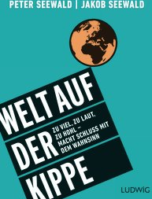
中文书名：《世界危如累卵》
英文书名：World on the Brink：Too much, too noisy, too hollow – put an end to the madness
德文书名：Welt auf der Kippe
作 者：Peter Seewald and Jakob Seewald
出 版 社：Random House Germany
代理公司：ANA
页 数：272页
出版时间：2015年11月
代理地区：中国大陆、台湾
审读资料：电子稿
类 型：大众社科

内容简介：
本书以批判眼光看待迅速变化的世界。
世界旋转的速度超过了以往任何时候。我们分分秒秒都要面临无数信息和报告、事实和数据的洪流，集奇特、壮观、琐屑于一身。彼得和雅各布将我们时代的疯狂具象化了，以精确的批判性眼光，指出信息洪流背后隐藏的联系。
本书为迅速变化的世界做出了惊人的报道，反思我们濒临悬崖的疯狂，辅以当代紧迫问题的机敏报道。作者是激发了促使世界更加人性化的诉求。
作者简介：
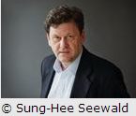
彼得·塞瓦尔德（Peter Seewald）写过两部关于Cardinal Joseph Ratzinger的书：《大地之盐》（Salt of the Earth ）和《上帝与世界》 （God and the World），翻译成多种语言。

谢谢您的阅读！
请将反馈信息发至：夏蕊（Susan Xia）
安德鲁·纳伯格联合国际有限公司北京代表处
北京市海淀区中关村大街甲59号中国人民大学文化大厦1705室
邮编：100872
电话：010-82504406
传真：010-82504200
Email：susan@nurnberg.com.cn
网址：http://www.nurnberg.com.cn
微博：http://weibo.com/nurnberg
豆瓣小站：http://site.douban.com/110577/

